تحريف الوحي القادياني المقدس !!

كتبه : فؤاد العطار
fuad@37.com

لقد قامت الجماعة الأحمدية بترجمة كتاب الإلهامات و الوحي القادياني المقدس (تذكرة) إلى اللغة الإنجليزية، و بين يديّ نسخة عن الترجمة الإنجليزية التي اعتمدتها الجماعة الأحمدية، و هي من طبعة مسجد لندن الأحمدي عام 1976م.
و هذه الترجمة الأحمدية للوحي القادياني المقدس دليل ناصع و برهان واضح على إجرام و كذب القائمين على هذه النحلة العجيبة) القاديانية). فهذه الترجمة أعدتها الجماعة لوحيهم المقدس ليقرأها الأحمديون الغير عارفين ببعض لغات الوحي الذي ادعاه الميرزا القادياني، و هي مليئة بالتحريفات و التعديلات لذلك الوحي المزعوم حتى تقلل من مصيبة وقعه على أتباع الجماعة الأحمدية الجاهلين باللغة العربية أو الفارسية أو الأوردو. و سأضرب هنا بعض الأمثلة على تصحيح أو تحريف الوحي القادياني من خلال الترجمة القاديانية إلى اللغة الإنجليزية:
(1) المثال الأول : تحريف اللفظ الأصلي لنبوءة الولد الخامس
بينما كانت زوجة الميرزا الثانية (نصرت) حاملاً أعلن الميرزا بأن الله رزقه بأربعة أبناء ذكور من زوجته الثانية و بأنه بشره بخامس. و قد كرر هذه النبوءة في عدة مناسبات لاحقاً. و أصل النبوءة موجود في كتاب ( مواهب الرحمن ) الذي نشره الميرزا القادياني بتاريخ 14-1-1903م.
و اللغة الأصلية للوحي الذي ادعاه الميرزا هي اللغة العربية، و هو مذكور بنصه العربي في كتاب تذكرة كالتالي:
الوحي الأصلي : )) الحمد لله الذي وهب لي على الكبر أربعة من البنين و أنجز وعده من الإحسان، و بشرني بخامس في حين من الأحيان )). أنظر الوثيقة في الأسقل (كتاب تذكرة ص 459)

لكن الترجمة كانت كالتالي: )) الحمد لله الذي وهب لي على الكبر أربعة من البنين و أنجز وعده من الإحسان، و بشرني بخامس كحفيد في حين من الأحيان )). أنظر الوثيقة في الأسقل (الترجمة الإنجليزية القاديانية لكتاب تذكرة ص 459)

فلقد أضاف القاديانيون ببساطة عبارة (كحفيد) إلى نص الوحي الأصلي و ذلك لتضليل القاريء و تحريف النبوءة الأصلية. و بهذا أصبح الوحي القادياني موافقاً لتبرير الميرزا الذي نشره لاحقاً في كتابه (حقيقة الوحي) عند رده على اعتراضات الخصوم بعد حوالي 5 سنوات عندما يئس من إنجاب طفل ذكر خامس فقال بأن الإبن الخامس قد يكون حفيداً ذكراً و بهذا يتحقق الوعد بالإبن الخامس. لكن يبدو بأن تبرير الميرزا لم يعجب القاديانيين أنفسهم فقاموا ببساطة بإضافة عبارة (كحفيد (as a grandson إلى نص الوحي الأصلي !!

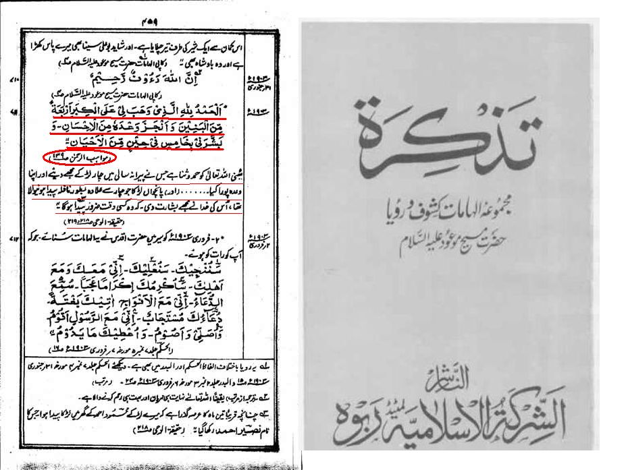
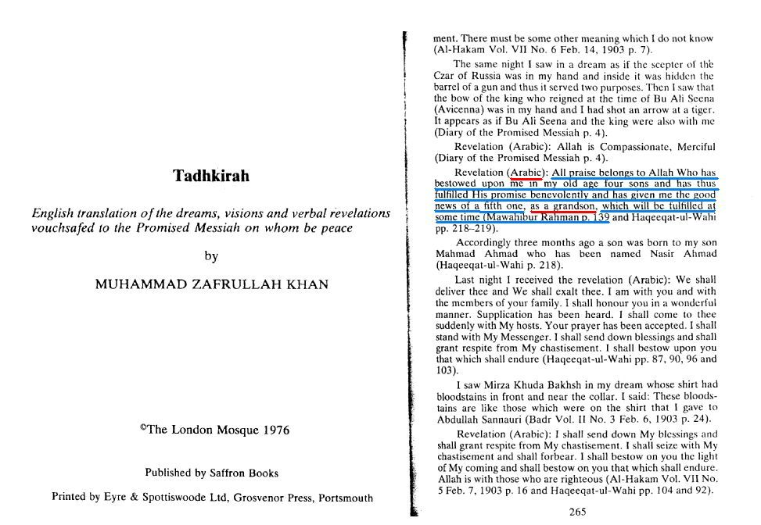

(2) المثال الثاني : تحريف اللفظ الأصلي للوحي الذي وصف آلام الميرزا عندما كان حاملاً بصورة استعارية.
ليثبت للناس بأنه المسيح الموعود ادعى الميرزا بأن الله جعله مريم ابنة عمران استعارياً لمدة سنتين ثم نفخ فيه روح عيسى كما نفخ في مريم. و على صورة استعارية صارالميرزا حاملاً. و بعد مرور عدة أشهر لا تزيد عن عشرة بعد هذا الإلهام تحول الميرزا من كونه مريم إلى عيسى. و بهذا أصبح الميرزا هو المسيح عيسى بن مريم !!
و زيادة في التأكيد ادعى الميرزا بأن الله أوحى له الوحي التالي :
((فأَجَاءه الْمَخَاضُ إِلَى جِذعِ النَّخْلَةِ قَالَ يَا لَيْتَنِي مِتُّ قَبْلَ هَذَا وَكُنتُ نَسْيًا مَّنسِيًّا)).
أنظر في الأسفل إلى الوحي كما هو منشور في كتاب براهين أحمدية

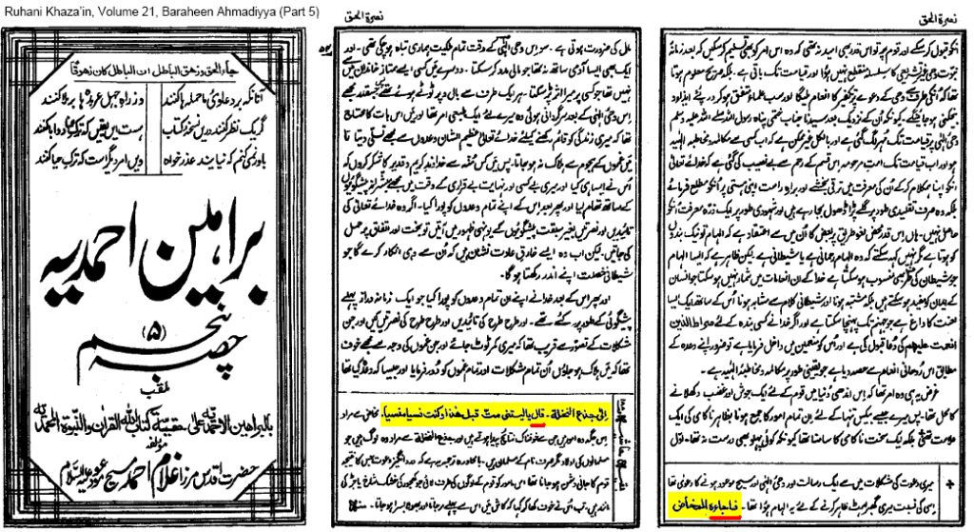
و الوحي مذكور أيضاً في كتاب الوحي القادياني المقدس (تذكرة)، أنظر الوثيقة في الأسفل.

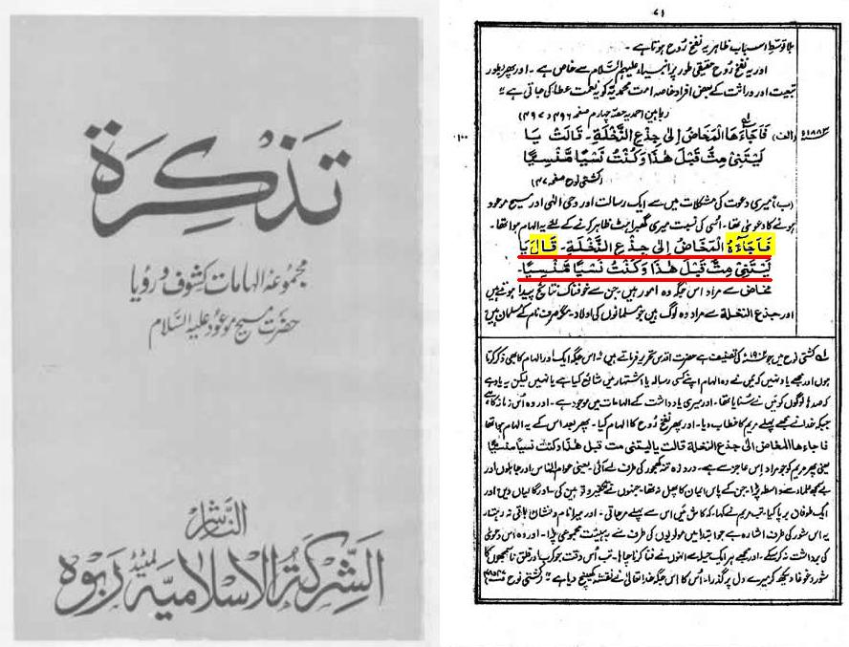

و للتقليل من الصدمة العقلية لمن يقرأ هكذا وحي عحيب كانت الترجمة القاديانية الإنجليزية للوحي محرفة كالتالي:
((فأَجَاءها الْمَخَاضُ إِلَى جِذعِ النَّخْلَةِ قَالتَ يَا لَيْتَنِي مِتُّ قَبْلَ هَذَا وَكُنتُ نَسْيًا مَّنسِيًّا)).

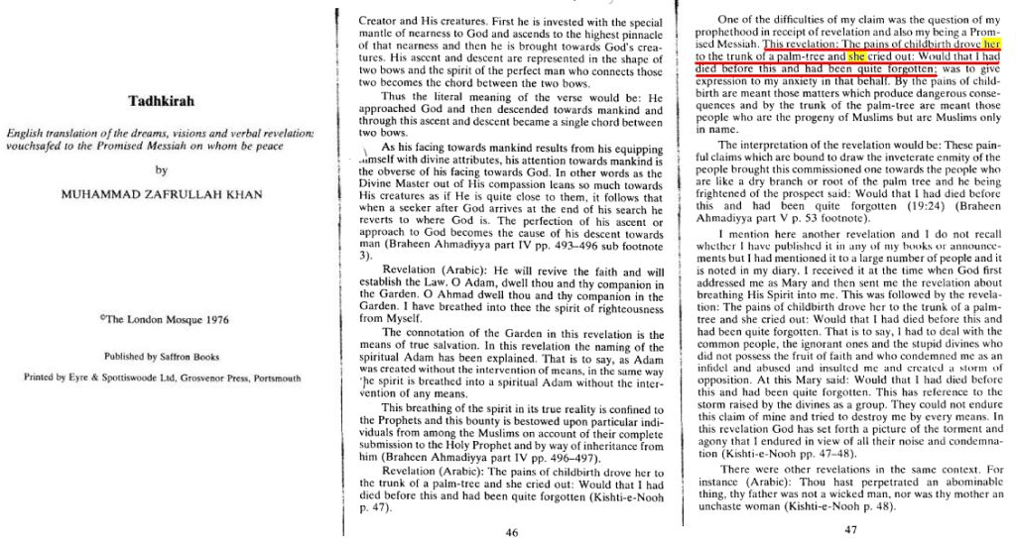
(3) المثال الثالث : تبديل كلمات إله القاديانية

تلقى الميرزا غلام وحياً باللغة الإنجليزية أيضا، و من ذلك الوحي ما يلي : ((كلمات الإله لا تتبادل ))
لكن العبارة الإنجليزية الأصلية للوحي كانت تحتوي خطأ قواعدياً ظاهراً فهي كالتالي:
((Words Of God Not Can Exchange ))

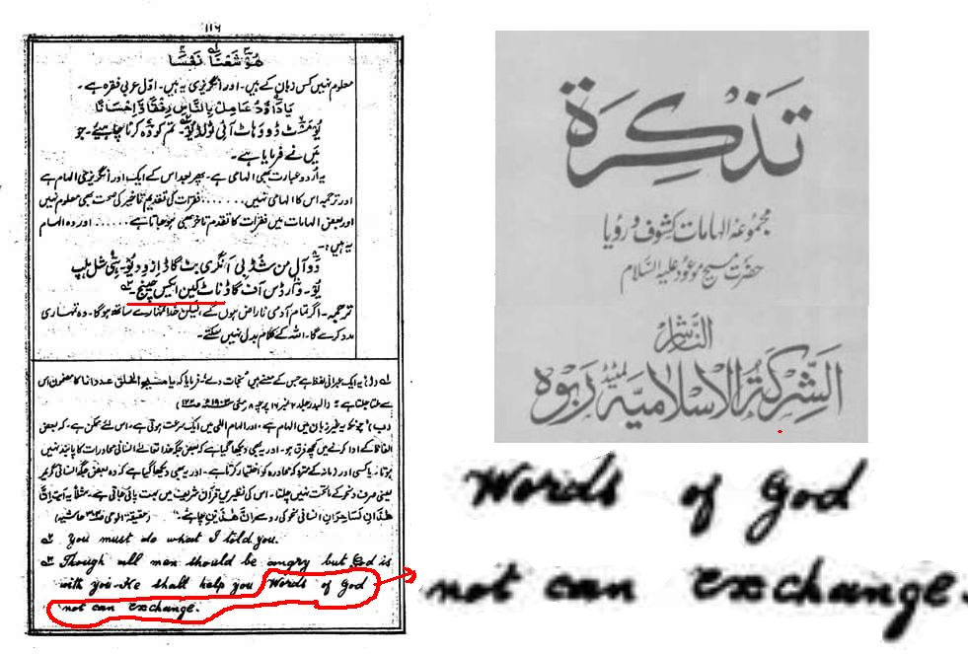
و مع أن الوحي الأصلي كان باللغة الإنجليزية و يقول بأن كلمات الإله لا تتبادل إلا أن القاديانيين أصروا على أن كلمات إلههم يمكن أن تتبادل حيث قاموا بمبادلة كلمات الوحي الإنجليزي عندما ترجموه إلى الإنجليزية و ذلك لتصحيحه لغوياً!! فأصبح كالتالي:
((Words Of God Can Not Exchange))
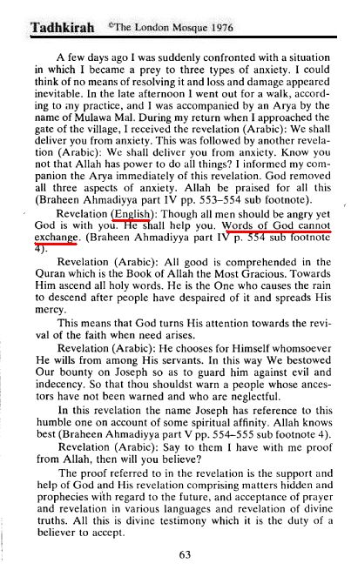
(4) المثال الرابع : تصحيح أخطاء الوحي القادياني المقدس
تلقى الميرزا غلام الوحي الإنجليزي التالي و هو يحتوي خطأ قواعدياً ظاهراً:
((I am quarreler))
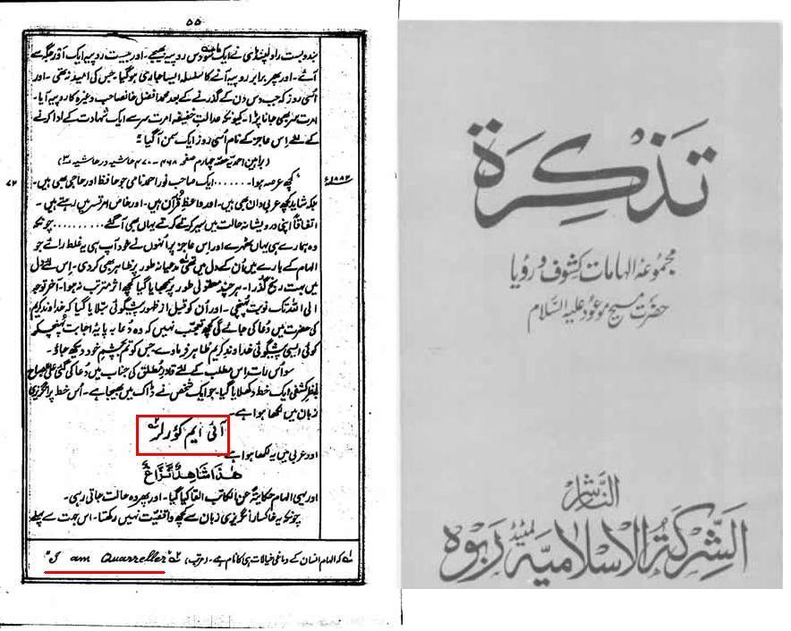

فما كان من القاديانيين إلا أن قاموا بتصحيح الوحي الإنجليزي عندما ترجموه إلى الإنجليزية !! فأصبح كالتالي:
((I am a quarreler))

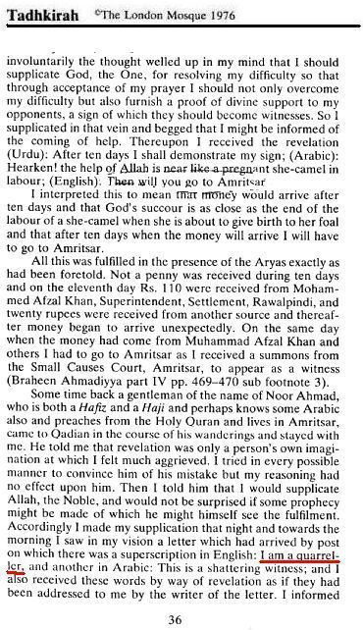
(5) المثال الخامس : تحريف الوحي القادياني المقدس
إن القاريء للكتابات العربية و للوحي العربي عند الميرزا القادياني يلاحظ تنطعه بالسجع و اختياره للألفاظ الغريبة من القواميس العربية كلسان العرب لابن منظور و غيره من المعاجم العربية. و ليحافظ على السجع في كتاباته و وحيه اضطر الميرزا إلى حشر كلمات لا تليق بالمعنى المراد أو عبارات تخالف ما يريد قوله، و من هذا وحي إلهه إليه بأنه يصلي و يفطر و يصوم، و من ذلك قول إلهه (أخطيء و أصيب) حيث من الواضح أنه أراد مجاراة السجع في وحيه فاضطر إلى الإتيان بهكذا عبارات عجيبة لم يكن يقصد معناها فاضطر إلى تفسيرها بما يخالف العقل و اللغة للتقليل من أثرها على قارئها. و قد فسر الميرزا هذا الوحي (أخطيء و أصيب) بأن الله – سبحانه – قد يلغي وعده أو يؤخره أو يحققه.
الوحي الأصلي : ((أخطيء و أصيب))

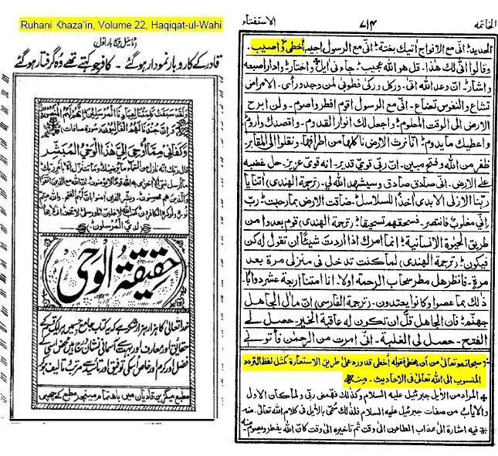

لكن تفسير الميرزا لم يقنع قادة القاديانيين أنفسهم على ما يبدو لأنه لا يتماشى مع الأستعمال العربي للفعل يخطيء، فما كان من القاديانيين إلا أن بدلوا لفظ الوحي الأصلي (أخطيء و أصيب) بالعبارة التالية في الترجمة إلى اللغة الإنجليزية ليصبح كالتالي:
((سوف أؤخر أو ألغي وعدي أو أحققه))

و لم ينس القاديانيون إلى أن يشيرو بأن هذه هي الترجمة للوحي العربي. أنظر الوثيقة:

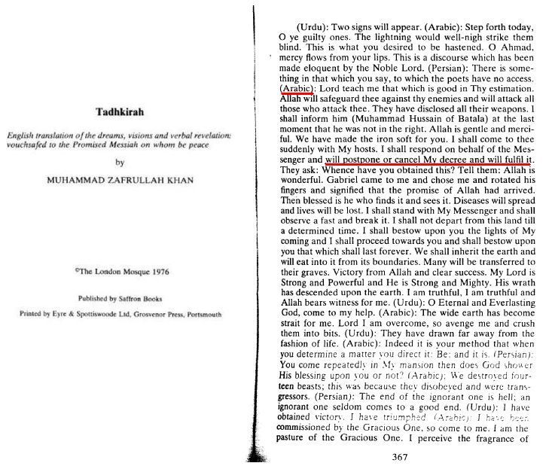

تصحيح أخطاء إله القاديانية – من شابه نبيـّه ما ظـَلـَم !
ليس من الغريب أن يقوم القاديانيون بتنقيح وحي نبيهم المزعوم، فالميرزا نفسه كان قد ادعى بأن إلهه ألهمه كتاباته باللغة العربية إلهاماً، لكنه مع ذلك كان يرسل كتاباته العربية لأتباعه المتقنين نسبياً للعربية و ذلك للتنقيح أو التصحيح و التعديل إن لزم الأمر. أنظر الرواية رقم 104 في كتاب "سيرة المهدي" الذي ألفه ابن ميرزا غلام الملقب (قمر الأنبياء) حيث يقول هناك:
((أخبرني مولوي شير علي أن حضرة المسيح الموعود عليه السلام - ميرزا غلام - قال "إن جميع مؤلفاتي بالعربية هي من نوع الإلهام لأنني كتبتها بتأييد خاص من الله، فإنني أحياناً لا أعرف معنى بعض الكلمات و الفقرات التي أكتبها حتى أنظر إلى القاموس ثم أفهم المعنى".
و أضاف مولوي شير علي أن حضرة – ميرزا غلام – كان يعطي ما يكتبه بالعربية للخليفة الأول و للمولوي محمد أحسن لتصحيحه إن كان الأمر يتطلب ذلك. أما بالنسبة للخليفة الأول فكان عادة ما يعيد الكتابات العربية بعد قراءتها بدون تعديل، لكن المولوي محمد أحسن كان يعدل بعض الكلمات لتحسين العبارات. و أضاف المولوي شير علي بأن حضرة المسيح الموعود قال مرة بأن "المولوي أحسن يقوم بتصحيح العبارات حسب رأيه لكنني أرى بأن الكلمات التي كتبتها أنا مناسبة أكثر و بأن كلمات المولوي أضعف لكنني أترك كلماته في بعض الأماكن حتى لا يحزن قلبه إن أنا أهملت كل التصحيحات" )). أنظر إلى الوثيقة في الأسفل.

